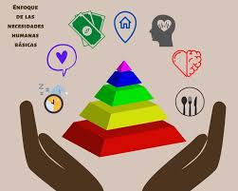
GUIA PEDAGÓGICA N°3.
NECESIDADES

¿Qué es una necesidad?
Una necesidad es una carencia, la falta de algo.
Según su naturaleza, las necesidades se clasifican o dividen en dos grandes grupos:
- Necesidades vitales o primarias –son aquellas esenciales o imprescindibles para la subsistencia, para vivir Si no satisfacemos estas necesidades no podemos seguir viviendo. Son ejemplos de necesidades vitales el agua, los alimentos, el aire, la vestimenta, la vivienda, etc.
- Necesidades no vitales o secundarias son aquellas esenciales para el espíritu, para mejorar la calidad de vida, pero que no comprometen la subsistencia. Es decir, si no satisfacemos estas necesidades, podemos seguir viviendo. Que se llamen necesidades “secundarias” no significa que no sean importantes. Por ejemplo, el transporte es muy importante, pero como se puede vivir sin él, es una necesidad no vital. ¿Y qué decir de la educación? Es extremadamente importante, pero como hay personas que viven sin educación, también se la puede considerar como no vital. Otros ejemplos de necesidades no vitales podrían ser el confort, la recreación, la electricidad, etc.
PIRÁMIDE DE MASLOW
Para el psicólogo Abraham Maslow, la motivación se define como el impulso del ser humano de satisfacer sus necesidades, dichas nececidades necesitaban una clasificación o jeraquía, puesto que algunas son más importantes para la supervivencia humana que otras.
Bajo ese contexto, Maslow propuso una teoría de la motivación en la que afirmaba que existía una jerarquía en las necesidades humanas y que, en primer lugar, debían satisfacerse aquellas que se consideran más básicas. A cada necesidad cubierta, el ser humano avanza en la jerarquía hasta saciar sus deseos más elevados.
Al ser una organización jerárquica, este modelo tiene forma de pirámide y consta de cinco niveles:
- Fisiología
- Seguridad
- Afiliación
- Reconocimiento
- Autorrealización

A grandes rasgos, podemos afirmar que las necesidades más básicas (también conocidas como necesidades primordiales) constituyen la parte más baja de la pirámide mientras que, por otro lado, las necesidades más altas o de crecimiento se sitúan en el extremo superior de la figura. Este orden se debe a que, en primer lugar, Maslow afirma que nos debemos ocupar de las necesidades que nos mantienen vivos, como comer, beber y mantener un buen estado de salud. Cuando estemos estables y mantengamos un equilibrio básico, podremos intentar alcanzar y satisfacer nuestras necesidades de conocimiento y realización personal.

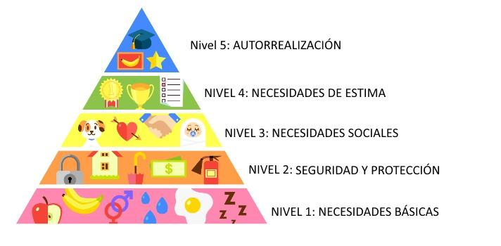
1. NECESIDADES FISIOLÓGICAS
La base de esta pirámide comprende las necesidades de nuestro sistema orgánico. El cuerpo humano debe mantener un cierto equilibrio para poder funcionar correctamente y dicho equilibrio se consigue con una correcta alimentación, descanso, hidratación
Ejemplos de necesidades fisiológicas: lo primero que vamos a necesitar como ser humano será respirar, comer, beber y dormir.
2. NECESIDAD DE SEGURIDAD
Una vez cubiertas las necesidades fisiológicas básicas, empezamos a preocuparnos por nuestra seguridad. Este nivel comprende la estabilidad laboral, el hecho de tener un hogar, tener recursos disponibles...sentirnos seguros y estables reduce nuestros sistemas de alerta y nos permite avanzar en la jerarquía. Este nivel también comprende necesidades relacionadas con la estabilidad del círculo familiar.
Ejemplo de necesidad de seguridad: una necesidad de seguridad es saber qué tenemos un techo bajo el que dormir, después de tener nuestro estado orgánico controlado, querremos cubrir este tipo de menester.
3. NECESIDAD DE FILIACIÓN
La necesidad de afiliación corresponde a aquella relacionada con las relaciones sociales, la participación en eventos y reuniones y la aceptación de los iguales. El ser humano es social por naturaleza (en menor o mayor grado) y necesitamos mantener un círculo de redes sociales para obtener una correcta estabilidad mental.
Ejemplo de necesidad de afiliación: una vez tenemos un plato en la mesa y un techo bajo el que dormir, empezamos a preocuparnos por nuestras amistades y nuestro grupo de iguales. El compañerismo, el afecto entre otras persona y la intimidad sexual son claros ejemplos de este nivel la pirámide de Maslow.
4. NECESIDAD DE RECONOCIMIENTO
Cuando hablamos de reconocimiento nos referimos a la necesidad de estima y aprecio, tanto por los demás como por el fomento de la autoestima. Los complejos de inferioridad nacen cuando este nivel de la pirámide no se ve satisfecho.
Ejemplo de necesidad de reconocimiento: para el ser humano, resulta prácticamente imprescindible el hecho de que alguien nos aprecie y valore nuestros actos. Además, fortalecer las bases de la autoestima es primordial para lograr un correcto equilibrio mental.
5. Necesidad de autorrealización
Según Maslow, este último nivel deja de considerarse una necesidad primordial. Esto es debido a que solamente podemos llegar a centrar nuestra atención en las necesidades de autorrealización cuando logramos satisfacer por completo las otras necesidades humanas. Este nivel comprende objetivos emocionales tales como la moralidad, la creatividad, la aceptación de los hechos...
Ejemplo de la necesidad de autorrealización: cuando finalmente nos sentimos a gusto física y mentalmente, somos capaces de dirigir nuestros esfuerzos hacia metas más elevadas. El desarrollo personal y humano se completa llegando a satisfacer este nivel. Un ejemplo de persona que ha llegado hasta este extremo de la pirámide es aquella que tiene todas sus necesidades cubiertas y dedica gran parte de su tiempo al altruismo, las labores sociales y al crecimiento espiritual.

BIENES, SERVICIOS Y PROCESOS
La capacidad intelectual y creadora del ser humano le permitió sobrevivir en el mundo natural. Se valió de los recursos que éste le ofreció para procurarse bienestar y seguridad. Así tomó objetos naturales como ramas y piedras y les dio el fin de garrotes o armas para su defensa. Luego creó, con materiales naturales, otros objetos que no existían en la naturaleza, por ejemplo, una lanza. A estos productos, por ser creaciones artificiales del hombre, se los denomina “artefactos”.
Pero es importante que no reduzcamos las producciones tecnológicas del hombre solo a los productos tangibles, también debemos referirnos como producciones tecnológicas a las formas espontáneas que tuvo el hombre de organizarse socialmente. Las tribus, por ejemplo, son productos artificiales creados por el hombre.
La Tecnología se concreta en los productos tecnológicos que responden a las demandas de la sociedad. Éstos pueden ser bienes, servicios o procesos.
- LOS BIENES son objetos materiales tangibles, es decir se pueden tocar. Tienen la característica que primero se producen y luego se utilizan, es decir que pueden almacenarse hasta que la necesidad de consumirlos aparezca. El hecho de que se llamen “bienes” no significa que “nos hagan bien”. Por ejemplo, un cigarrillo o una bomba atómica son bienes (porque fueron elaborados por el hombre con materiales tangibles), aunque no nos hagan ningún bien.

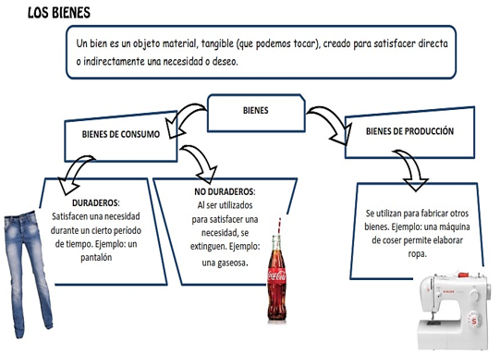

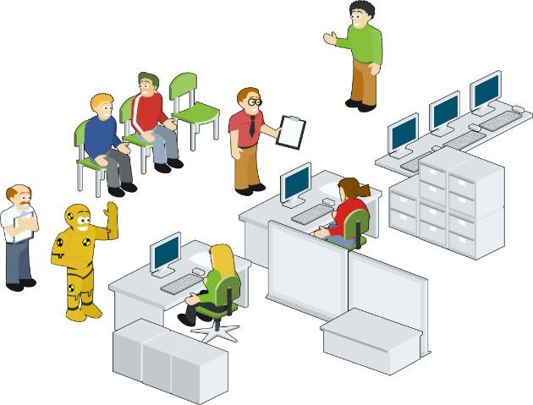
- LOS SERVICIOS son acciones o prestaciones inmateriales realizadas principalmente por personas capacitadas, que se brindan para satisfacer una necesidad. Son inmateriales, intangibles es decir no pueden ser tocados. Tienen como característica que se producen y se consumen al mismo tiempo. Por ejemplo, cuando utilizamos un transporte público, dicho servicio se produce y lo utilizamos al mismo instante en el que subimos a la movilidad (taxi, colectivo, etc.). Otro ejemplo de servicio es cuando una fábrica de pastas incorpora recetas a los paquetes de sus productos. Otra cosa a tener en cuenta es que todo servicio requiere bienes o productos tecnológicos para llevarse a cabo. Por ejemplo, para brindar un servicio bancario se requiere un edificio, cajeros automáticos, computadoras, papeles etc.

- LOS PROCESOS se definen como la forma en que una serie de insumos 0 materiales se transforman en productos, mediante la participación de una determinada tecnología (combinación de mano de obra, maquinaria, métodos y procedimientos de operación).
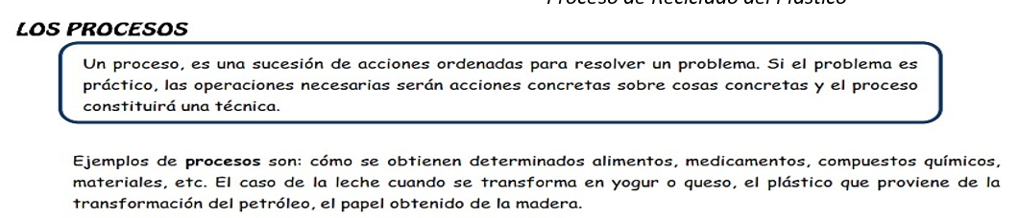
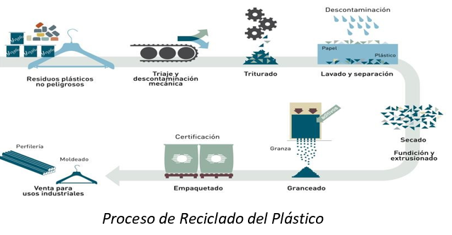

LA DEMANDA
Las personas experimentan continuamente gran cantidad y variedad de necesidades, por ejemplo ingerir alimentos genera la demanda de alimentos sanos; la necesidad de oír buena música produce la demanda de equipos de audio, etc
Las demandas se originan en necesidades pero suelen estar influidas por la publicidad, por la moda y por las costumbres. A modo de ejemplo, ante el frío surge la necesidad de un abrigo de cualquier tela, marca y modelo.
Sin embargo, la publicidad y/o la moda producen la demanda de un determinado tipo, aunque, a veces, no sea el mejor ni el más adecuado.
Las demandas son diferentes para cada cultura, para cada sociedad e incluso para cada estrato social. Así, para cocinar los alimentos, en las ciudades se utiliza gas o electricidad, mientras que en ciertas comunidades rurales se emplea leña.
Las demandas están influidas por el lugar y por el momento histórico que se está viviendo. Así podemos observar que en un pueblo
pequeño las demandas de servicios son muy diferentes de los de una mega ciudad.
Las necesidades de las personas generan demandas, las que incentivan a la búsqueda de soluciones adecuadas, de los problemas concretos que se plantean.

LAS NECESIDADES DE LAS PERSONAS GENERAN DEMANDAS QUE SE SATISFACEN POR MEDIO DE LA PRODUCCIÓN, DISTRIBUCIÓN Y USO DE LOS PRODUCTOS TECNOLÓGICOS (BIENES, PROCESOS Y SERVICIOS), PERO ESTARÁN SIEMPRE INFLUENCIADOS POR LA CULTURA, LAS COSTUMBRES Y LA ÉPOCA EN LA QUE SE ORIGINAN.

